
ΠΑΝΕΠΙΣΤΗΜΙΟ ΘΕΣΣΑΛΙΑΣ
ΣΧΟΛΗ ΑΝΘΡΩΠΙΣΤΙΚΩΝ ΚΑΙ ΚΟΙΝΩΝΙΚΩΝ ΕΠΙΣΤΗΜΩΝ
ΠΑΙΔΑΓΩΓΙΚΟ ΤΜΗΜΑ ΠΡΟΣΧΟΛΙΚΗΣ ΕΚΠΑΙΔΕΥΣΗΣ

Μουσικές καρέκλες και μαγικά μπισκότα:
Η συνάντηση των αριθμών

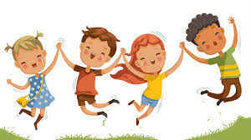

Χαλιμούρδα Μαρία
Α.Μ.: 04751

Απαλλακτική εργασία του μαθήματος ‘Μαθηματική Σκέψη, Μαθησιακές Τεχνολογίες και Παιδική Ηλικία’.
Διδάσκουσα: Α. Χρονάκη
Βόλος 2025

ΠΙΝΑΚΑΣ ΠΕΡΙΕΧΟΜΕΝΩΝ
Λίγα λόγια για το περιεχόμενο της εργασίας……………………………………...3
Συμβατότητα με το ΑΠΣ για την προσχολική εκπαίδευση………………………4
Υλικότητα...................................................................................................................6
Εκτιμώμενη διάρκεια δραστηριοτήτων-Χωρική διάταξη……………………….7
Το αφηγηματικό (προφορικό) κείμενο ως αφήγηση σε δράση……………………8
Βιβλιογραφία……………………………………………………………………..…20

Λίγα λόγια για το περιεχόμενο της εργασίας
Το πλαίσιο της εργασίας επικεντρώνεται στην ιστορία που δημιουργήθηκε με αφετηρία την ανάγκη των παιδιών να καλέσουν τους φίλους τους στην αυλή για παιχνίδι. Η αφορμή δόθηκε μέσα από ένα γνώριμο και αγαπημένο παιχνίδι τις μουσικές καρέκλες. Συγκεκριμένα, υπήρξε μια μικρή αλλαγή στους κανονισμούς του παιχνιδιού. Καθώς η μουσική σταματούσε, αφαιρούνταν κάθε φορά μια καρέκλα, προκαλώντας έντονη συζήτηση και μαθηματική σκέψη: πώς μπορούν να χωρέσουν περισσότερα παιδιά σε λιγότερες καρέκλες, χωρίς να μείνει κανείς όρθιος;; Με αυτόν τον τρόπο τα παιδιά κλήθηκαν να βρουν λύσεις μέσω του μοιράσματος, της συνεργασίας και της λογικής σκέψης, χρησιμοποιώντας έννοιες όπως η αντιστοιχία, η ισοδυναμία και η κατανομή.
Η ιστορία συνεχίστηκε με την απόφαση να μοιραστεί η αυλή σε τρία ισότιμα μέρη, ώστε κάθε παιδί να υποδεχτεί την παρέα του. Η ανάγκη για οργάνωση του χώρου οδήγησε στη δημιουργία χαρτών, τους οποίους σχεδίασαν τα ίδια τα παιδιά, επιλέγοντας χρώματα για να αντιστοιχίσουν κάθε γωνιά της αυλής σε μία παρέα. Έτσι, ενεργοποιήθηκε η χωρική σκέψη, η έννοια της ταξινόμησης και της αναπαράστασης.
Στο τέλος της ιστορίας τα παιδιά έπρεπε να μοιράσουν στους φίλους τους μπισκότα. Ωστόσο, η κορύφωση ήρθε όταν εμφανίστηκε μία νέα πρόκληση: τα μπισκότα δεν ήταν αρκετά για όλους τους φίλους. Τα παιδιά έπρεπε να σκεφτούν δίκαιους τρόπους μοιράσματος. Άρχισαν να δοκιμάζουν διαφορετικές στρατηγικές: ισομερή κατανομή, ομαδοποίηση και υπολογισμό. Αυτή η κατάσταση τους έδωσε την ευκαιρία να εμπλακούν βιωματικά με έννοιες του μερίσματος και της διαίρεσης, χωρίς τυπική μαθηματική ορολογία, αλλά με έμφαση στη λογική σκέψη , τη δικαιοσύνη κι τη συνεργασία.
Στη συνέχεια της εργασίας πρόκειται να συναντήσουμε την συμβατότητα της ιστορίας με το ΑΠΣ για την Προσχολική Εκπαίδευση, την αξία της υλικότητας για την υλοποίηση δραστηριοτήτων και τη σημασία της βιωματικής εμπλοκής μέσα από δραστηριότητες ( αφήγηση σε δράση).

Συμβατότητα με το ΑΠΣ για την προσχολική εκπαίδευση
Με βάση το πλαίσιο της ιστορίας που αναπτύχθηκε, το συγκεκριμένο διδακτικό σενάριο είναι επικεντρωμένο στις προτεραιότητες του Προγράμματος Σπουδών (ΠΣ) για την Προσχολική Εκπαίδευση, όπως αυτές διατυπώνονται στη Θεματική Ενότητα των Μαθηματικών. Η δραστηριότητα εντάσσεται στις δύο υποενότητες του ΠΣ: Γεωμετρία και Μετρήσεις και Πράξεις και Άλγεβρα (ΙΕΠ, 2021, σσ. 60-69).
Δραστηριότητα | Θεματική ενότητα (ΑΠΣ) | Μαθηματικές έννοιες/Στόχοι | Αναμενόμενες δεξιότητες
Μουσικές καρέκλες- αφαίρεση καρεκλών και μοίρασμα | Αριθμοί-Πράξεις-Άλγεβρα | - Ποσότητα, ισοκατανομή  - Εισαγωγή στην έννοια της αφαίρεσης | - Μοίρασμα αντικειμένων  - Συλλογισμός και στρατηγική  - Συνεργασία
Χωρισμός αυλής σε 3 γωνιές | Γεωμετρία και Μετρήσεις | - Χωρικές σχέσεις  - Ισοκατανομή χώρου | - Εκτίμηση και σύγκριση επιφανειών  - Χωρικός προσανατολισμός  - Κατανομή έννοιας του «όλου και του μέρους»
Σχεδίαση χάρτη με χρώματα | Γεωμετρία και μετρήσεις | - Αναπαράσταση χώρου  - Συμβολισμός με χρώμα | - Δημιουργία χάρτη με σύμβολο  - Οπτικοποίηση πληροφοριών
Μοίρασμα μπισκότων σε λιγότερη ποσότητα από τα παιδιά | Αριθμοί-Πράξεις- Άλγεβρα | - Μοίρασμα /μερίδιο  - Λύση καθημερινού προβλήματος | - Χρήση ποσοτικών στρατηγικών  - Νοητικός υπολογισμός  - Λήψη απόφασης μέσω επιχειρηματολογίας

Ανάλυση πίνακα:
Α) Γεωμετρία και Μετρήσεις
Βασικοί στόχοι:
- Κατανόηση των σχέσεων στον χώρο, μέσα από τη χαρτογράφηση της αυλής και την κατανομή της σε τρία τμήματα.
- Ανάδυση της ανάγκης για προσανατολισμό και οργάνωση του χώρου ώστε κάθε παρέα να καταλάβει « τη δική της γωνιά».
- Εισαγωγή σε έννοιες μέτρησης έκτασης και μήκους, έστω και έμμεσα, καθώς τα παιδιά καλούνται να προσδιορίσουν τα όρια του κάθε τμήματος.
Ανάπτυξη δεξιοτήτων:
- Κατασκευή απλών αναπαραστάσεων (χάρτης της αυλής με χρώματα για κάθε ομάδα).
- Εκτίμηση και σύγκριση επιφανειών με σκοπό τη δίκαιη κατανομή του χώρου.
- Έμμεση κατανομή των σχέσεων μεταξύ των μερών και του όλου.
Διαμόρφωση στάσεων:
- Τα παιδιά εκτιμούν τη σημασία της χωρικής οργάνωσης για την ομαλή διεξαγωγή της δραστηριότητας.
- Ενισχύεται η δεξιότητα κατανόησης και σεβασμού του χώρου των άλλων.
Β) Αριθμοί-Πράξεις και Άλγεβρα
Βασικοί στόχοι:
- Γνωριμία με την έννοια της ποσότητας μέσω της δραστηριότητας με τις καρέκλες και το μοίρασμα των μπισκότων.
- Επεξεργασία ποσοτικών μαθηματικών σχέσεων, όπως πώς κατανέμεται 1 καρέκλα σε 3 παιδιά ή 7 μπισκότα σε 9 παιδιά.
Ανάπτυξη δεξιοτήτων:
- Ομαδοποίηση και μοίρασμα αντικειμένων σε συνθήκες καθημερινής εμπειρίας (πχ. Καρέκλες και μπισκότα).
- Κατανόηση των βασικών αρχών του μερίσματος και της δίκαιης κατανομής μέσα από επαναλαμβανόμενη πρόσθεση, δοκιμές και συγκρίσεις.
- Δημιουργία απλών στρατηγικών υπολογισμού χωρίς συμβολική γλώσσα, αλλά με νοητικά και πρακτικά εργαλεία.
Διαμόρφωση στάσεων:
- Ανάδειξη της σημασίας της καταμέτρησης και του μοιράσματος σε καταστάσεις της καθημερινής ζωής.
- Ενίσχυση της συνεργασίας και της από κοινού επίλυσης προβλημάτων με σεβασμό, ισοτιμία και αμοιβαιότητα.
Είναι σημαντικό να σημειωθεί ότι το Αναλυτικό Πρόγραμμα δεν λειτουργεί περιοριστικά, αλλά παρέχει ένα ευέλικτο πλαίσιο σκέψης και εκπαιδευτικού σχεδιασμού. Η μαθηματική προσέγγιση που αναδύεται μέσα από το παιχνίδι και τις καθημερινές εμπειρίες, όπως στην περίπτωση αυτής της ιστορίας, επιτρέπει τη διαθεματική διασύνδεση των εννοιών και την ενίσχυση της μαθηματικής σκέψης μέσω της βιωματικής εμπλοκής των παιδιών. Παράλληλα, η σύνδεση του παιγνιώδους στοιχείου με τις έννοιες του χώρου, της ποσότητας, της σχέσης και του μέτρου αποτελεί έναν αποτελεσματικό τρόπο υποστήριξης της μαθηματικής εκπαίδευσης στην προσχολική ηλικία. Τέλος, αυτού του είδους οι δραστηριότητες μπορούν να ενταχθούν δυναμικά σε πολλαπλά γνωστικά πεδία, συνεισφέροντας ουσιαστικά στην ολιστική ανάπτυξη των παιδιών.

Υλικότητα
Η αξιοποίηση ενός αφηγηματικού πλαισίου ως αφετηρία για τον σχεδιασμό ενός μαθηματικού περιβάλλοντος μάθησης δεν εξαντλείται στη λεκτική αφήγηση, αλλά επεκτείνεται μέσα από τη μετατροπή της ιστορίας σε εμπειρίας δράσης. Η αφήγηση μετασχηματίζεται σε «αφήγηση σε δράση» λειτουργώντας ως καταλύτης για τη δημιουργία ενός νοηματικού και συναισθηματικού πλαισίου που ενεργοποιεί τη φαντασία και την εμπλοκή των παιδιών.
Η υλικότητα αυτών των δράσεων δηλαδή τα αντικείμενα, τα μέσα και τα εργαλεία που χρησιμοποιούνται είναι θεμελιώδης, καθώς υποστηρίζει όχι μόνο τη μετάβαση από το αφηγηματικό στο πραγματικό, αλλά και τη σύνδεση μεταξύ συγκεκριμένων εμπειριών και αφηρημένων μαθηματικών εννοιών. Τέλος, μέσα από την αλληλεπίδραση με το υλικό περιβάλλον, τα παιδιά προσεγγίζουν έννοιες όπως ο χωρικός προσανατολισμός, η καταμέτρηση, η κατανομή και ο διαμερισμός με φυσικό και ουσιαστικό τρόπο.

Υλικά για την εφαρμογή της δραστηριότητας:
- Καρέκλες για το παιχνίδι με τις μουσικές καρέκλες
- Χαρτιά Α4
- Μαρκαδόροι για την δημιουργία το χάρτη και τη συμβολική αναπαράσταση των γωνιών της αυλής
- Μπισκότα για τη δραστηριότητα διαμοιρασμού

Εκτιμώμενη διάρκεια δραστηριοτήτων-Χωρική διάταξη
Η συνολική διάρκεια υλοποίησης της δραστηριότητας ήταν περίπου 2 ώρες. Η εφαρμογή πραγματοποιήθηκε σε ομάδα νηπίων 4 ετών στο πλαίσιο συνάντησης των παιδιών στην αυλή μου. Βασική θεματική της δραστηριότητας είναι η επίλυση προβλήματος κατανομής μέσω της μαθηματικής λογικής και με άξονα μια ιστορία από την καθημερινότητα των παιδιών.
Η κατανομή του χρόνου οργανώθηκε ως εξής:
- 1 ώρα: Παιχνίδι με μουσικές καρέκλες και παρουσίαση της ιστορίας μέσω προφορικής αφήγησης, ακολουθούμενη από συζήτηση με ερωτήσεις κατανόησης και ενεργή συμμετοχή των παιδιών στη διαμόρφωση της πλοκής..
- 1 ώρα: Τα παιδιά συνεργάστηκαν για να αναπαραστήσουν χωρικά τις γωνιές, να κάνουν καταμετρήσεις, ομαδοποίηση και διαμοιρασμό, εστιάζοντας στη χρήση απλών στρατηγικών και λογικής σκέψης για την επίλυση του προβλήματος. Ακολούθησε δραστηριότητα χαρτογράφησης της αυλής και αναπαράσταση των παιδιών/ παρεών με σύμβολα και χρώματα.
Η δραστηριότητα υλοποιήθηκε κυρίως στον εξωτερικό χώρο ( στην αυλή ) για τις βιωματικές αναπαραστάσεις και το κινητικό παιχνίδι, τα μέρη που αφορούσαν τη συζήτηση, την καταγραφή και τη χαρτογράφηση.

Το αφηγηματικό (προφορικό) κείμενο ως αφήγηση σε δράση
Στην παρούσα εκπαιδευτική δραστηριότητα αξιοποιείται το μοντέλο της αφήγησης σε δράση, προκειμένου να δημιουργηθεί ένα δυναμικό μαθησιακό περιβάλλον που συνδέει τις εμπειρίες των παιδιών με τη μαθηματικής σκέψη. Το αφηγηματικό πλαίσιο της εργασίας δεν προέρχεται από έντυπο ή βιβλίο, αλλά αποτελεί προφορική δημιουργία που γεννήθηκε αυθόρμητα μέσα από τις ιδέες και τον ενθουσιασμό των παιδιών: η πρόταση να καλέσουν φίλους στην αυλή για να παίξουν και να φάνε μπισκότα. Αυτή η καθημερινή και οικεία συνθήκη αποτέλεσε τη βάση για τον μαθηματικό σχεδιασμό που ακολούθησε.
Η ιστορία αναπτύσσεται μέσα από τρεις φάσεις:
1^{η} Φάση: Κατανόηση θεματικού πλαισίου
- Αφήγηση της προφορικής ιστορίας που δημιουργήθηκε μέσα από τα παιδιά:
Αφού πραγματοποιήθηκε το παιχνίδι με τις μουσικές καρέκλες, τα παιδιά επισήμαναν τις εντυπώσεις και τα συναισθήματά τους. Συγκεκραμένα, ειπώθηκαν προτάσεις όπως: « Ήταν περίεργο που έπρεπε να μοιραστούμε 1 καρέκλα 3 άτομα», «Αφού μπορέσαμε να καθίσουμε 3 άτομα σε μια καρέκλα τότε μπορούμε να πούμε και στους φίλους μας να έρθουν να παίξουμε με περισσότερα άτομα», « Εγώ θέλω να παίξω και με άλλα παιχνίδια όμως» , «Η αυλή είναι μεγάλη καλέ χωράει να παίξουμε όλοι εδώ». Μέσα από αυτές τις προτάσεις που είπαν τα παιδιά πήραμε από κοινού την απόφαση να οργανώσουμε μία συνάντηση ώστε να παίξουν όλα τα παιδιά και οι φίλοι τους στον δικό τους χώρο.
- Ερωτήσεις κατανόησης
- Πώς θα χωρίσουμε τον χώρο;;
- Πόσα άτομα θα καλέσει ο καθένας;;
- Πώς θα ξεχωρίσουν οι φίλοι των παιδιών την δική τους γωνιά;;;
- Τί να βάλουμε πάνω στον χάρτη;;
- Πόσα μπισκότα έχουμε;;
- Πόσα μπισκότα θα φάει ο καθένας;;
- Πως θα τα μοιράσουμε;;
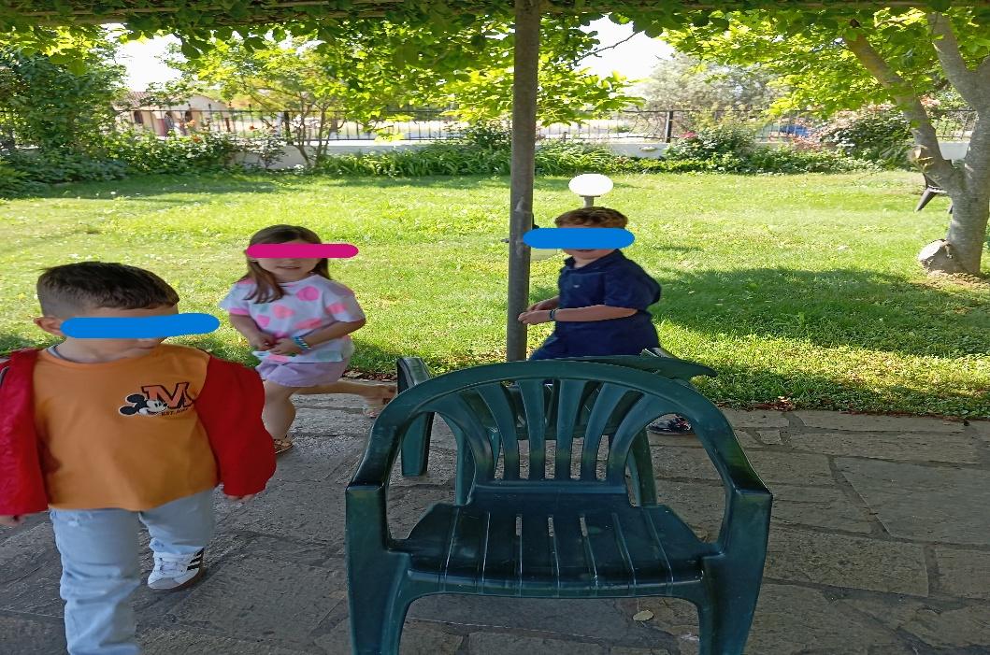
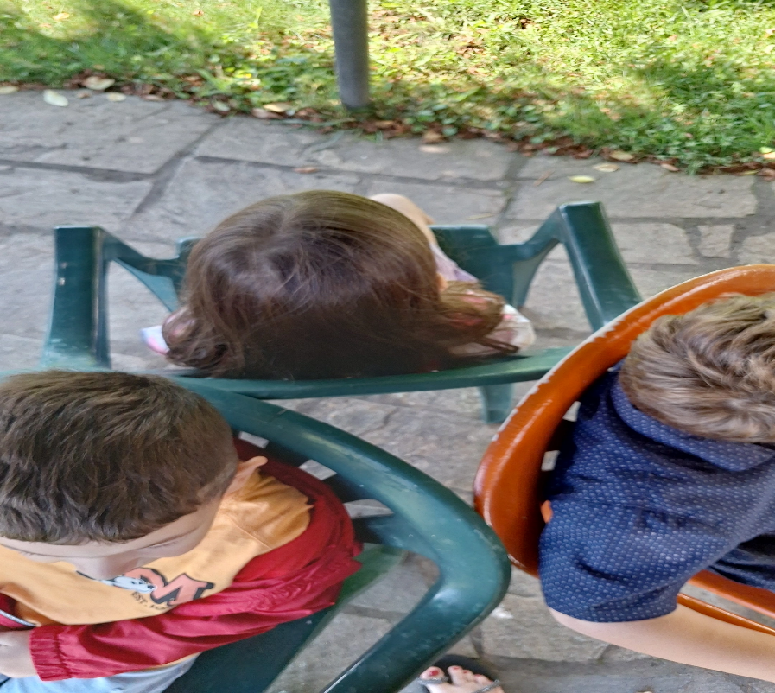
Εικόνα 1: Παιχνίδι με μουσικές καρέκλες (Πηγή: Προσωπικό αρχείο)
Εικόνα 2: 1^{ος} γύρος παιχνιδιού ( Πηγή: Προσωπικό αρχείο)
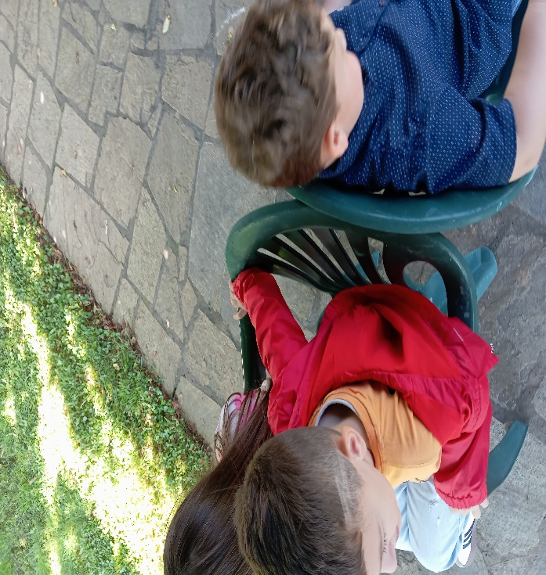
Εικόνα 3: 2^{ος} γύρος παιχνιδιού (Πηγή: Προσωπικό αρχείο)

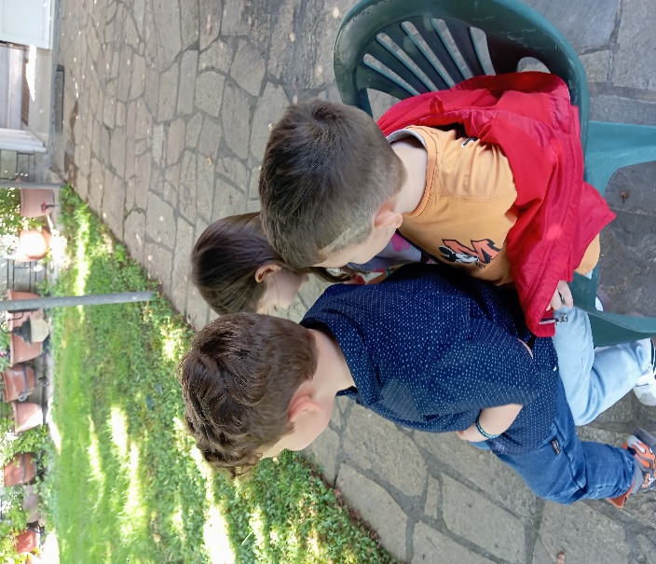
Εικόνα 4: 3^{ος} και τελευταίος γύρος παιχνιδιού ( Πηγή: Προσωπικό αρχείο)

2^{η} Φάση : Σύνδεση θεματικού πλαισίου με συγκεκριμένα μαθηματικά προβλήματα
Η παρούσα φάση έχει στόχο να αναδείξει μέσα από την καθημερινή και βιωματική εμπειρία ( κάλεσμα φίλων στην αυλή) τις βασικές έννοιες του πλήθους, της αντιστοίχισης, της προσθαφαίρεσης, του μερισμού, του χωρικού προσανατολισμού και της γεωμετρικής σκέψης.
- Οργάνωση του καλέσματος: Πόσοι φίλοι θα έρθουν;;
Έθεσα στα παιδιά κάποια ερωτήματα:
- Πόσους φίλους θα καλέσουμε στην αυλή μας;;
- Πόσα παιδιά μπορούμε να φιλοξενήσουμε άνετα;;
- Πώς θα τους ειδοποιήσουμε;; Να ετοιμάσουμε κάρτες πρόσκλησης;;
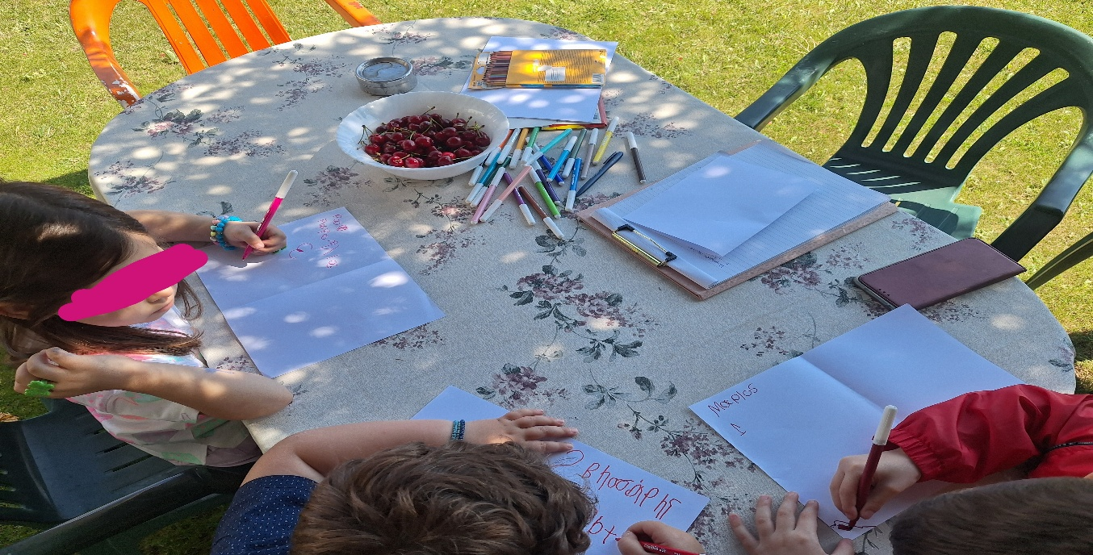
Τα παιδιά μετρούν και καταγράφουν πόσους φίλους θα καλέσει ο καθένας και πόσες προσκλήσεις πρέπει να φτιάξουν. Αρχίζουν τις κάρτες γράφοντας πάνω τον αριθμό της γωνιάς που αντιστοιχεί σε κάθε παιδί και συνεχίζουν με έναν χάρτη για να βρουν οι φίλοι τους την αυλή. Τέλος, καταγράφουν το όνομά τους με διαφορετικό χρώμα ο καθένας ώστε να βεβαιωθούν οι φίλοι τους ότι θα πάνε στη σωστή γωνιά με το συγκεκριμένο χρώμα και αριθμό.
Εικόνα 5: Προετοιμασία προσκλήσεων ( Πηγή: Προσωπικό αρχείο)
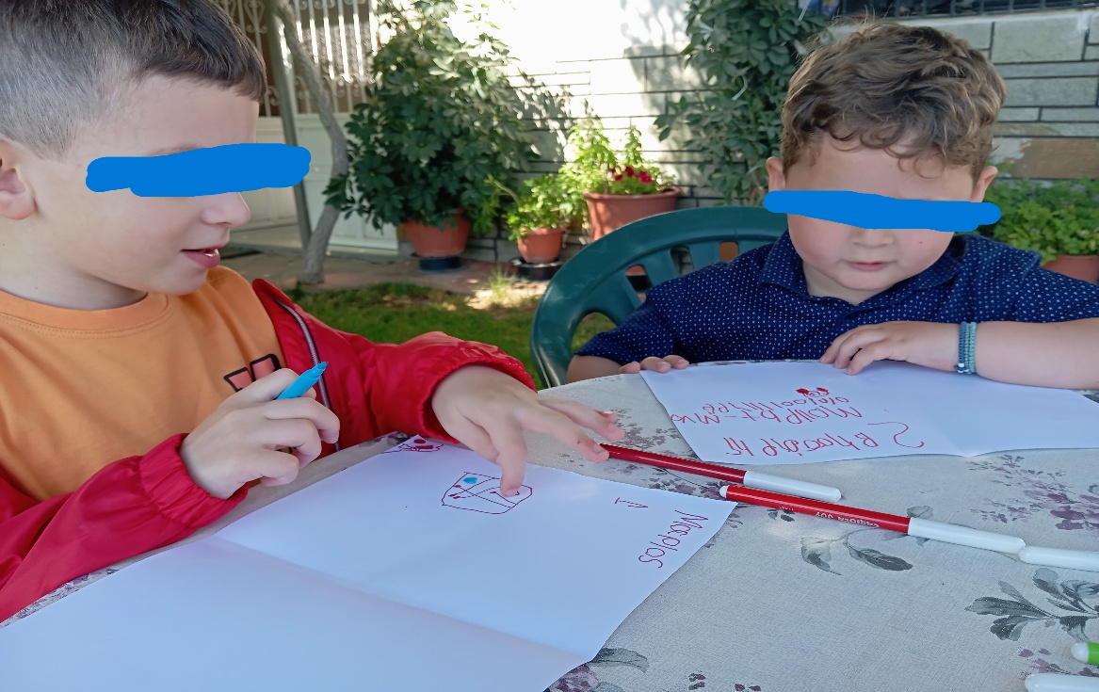
Εικόνα 6: Προετοιμασία προσκλήσεων ( Πηγή: Προσωπικό αρχείο)

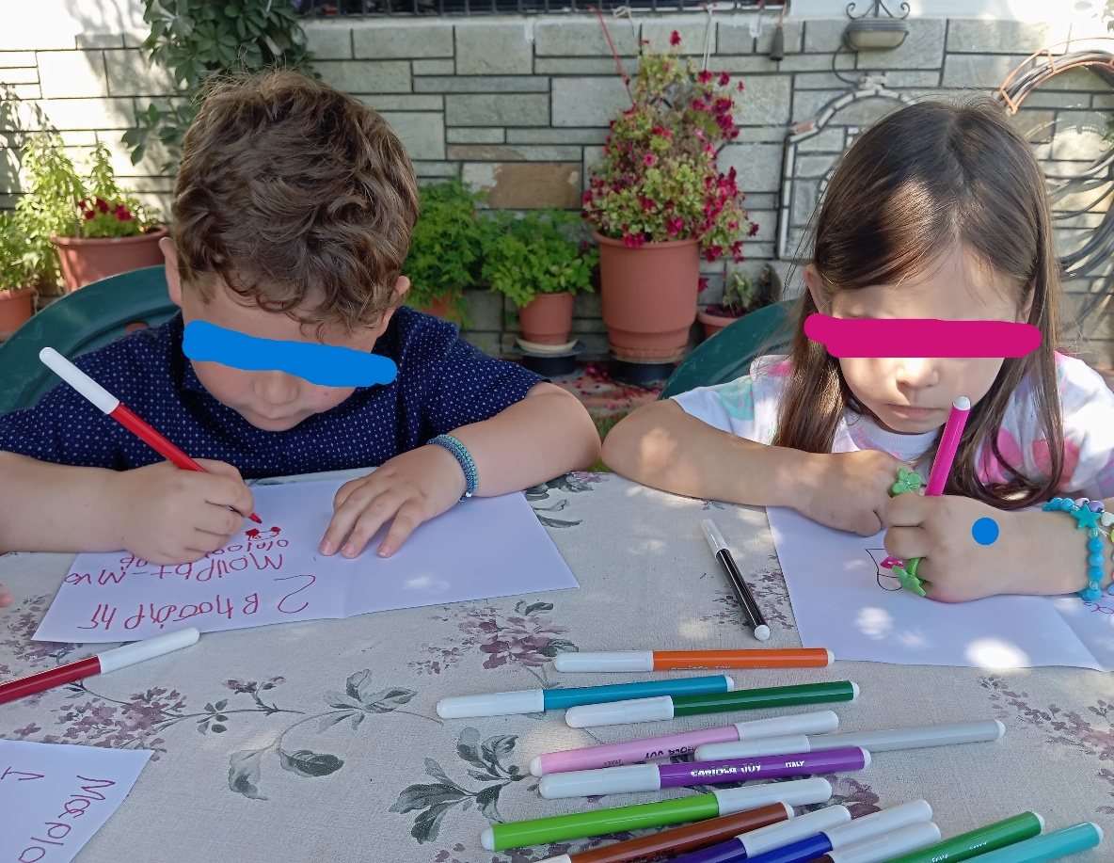
Εικόνα 7: Προετοιμασία προσκλήσεων ( Πηγή: Προσωπικό αρχείο)

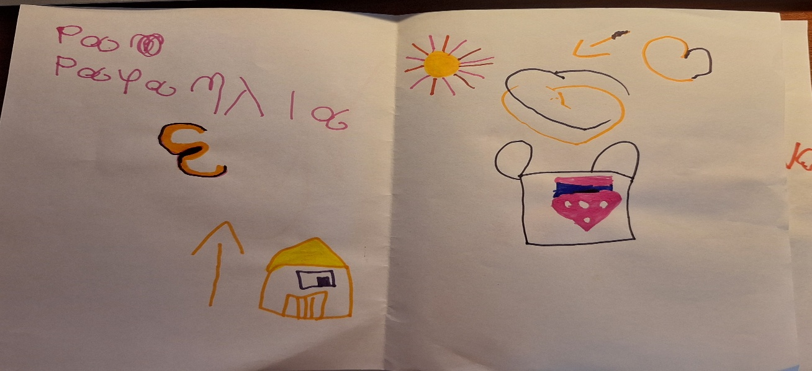
Εικόνα 8: Κάρτα πρόσκλησης (Πηγή: Προσωπικό αρχείο)
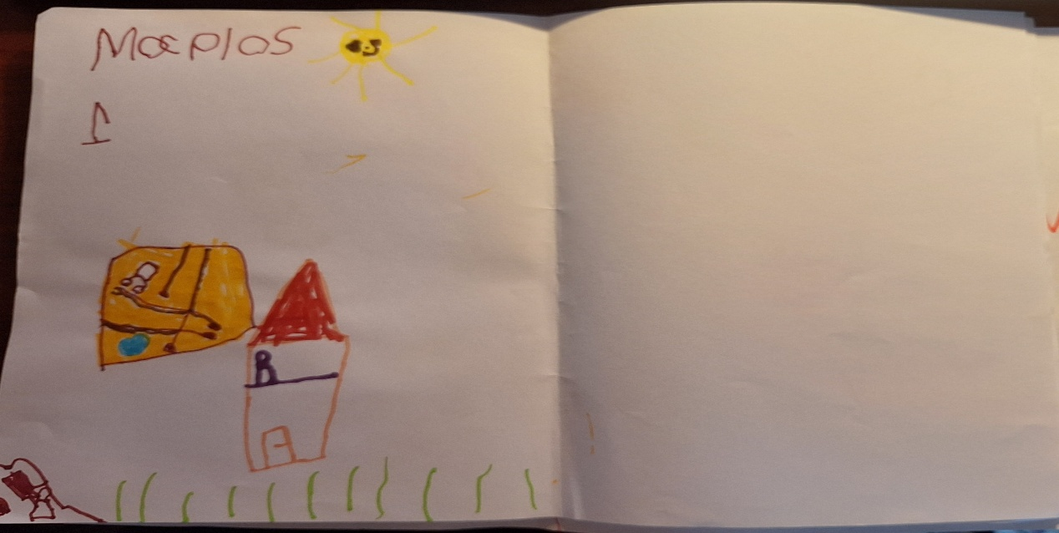
Εικόνα 9: Κάρτα πρόσκλησης ( Πηγή: Προσωπικό αρχείο)

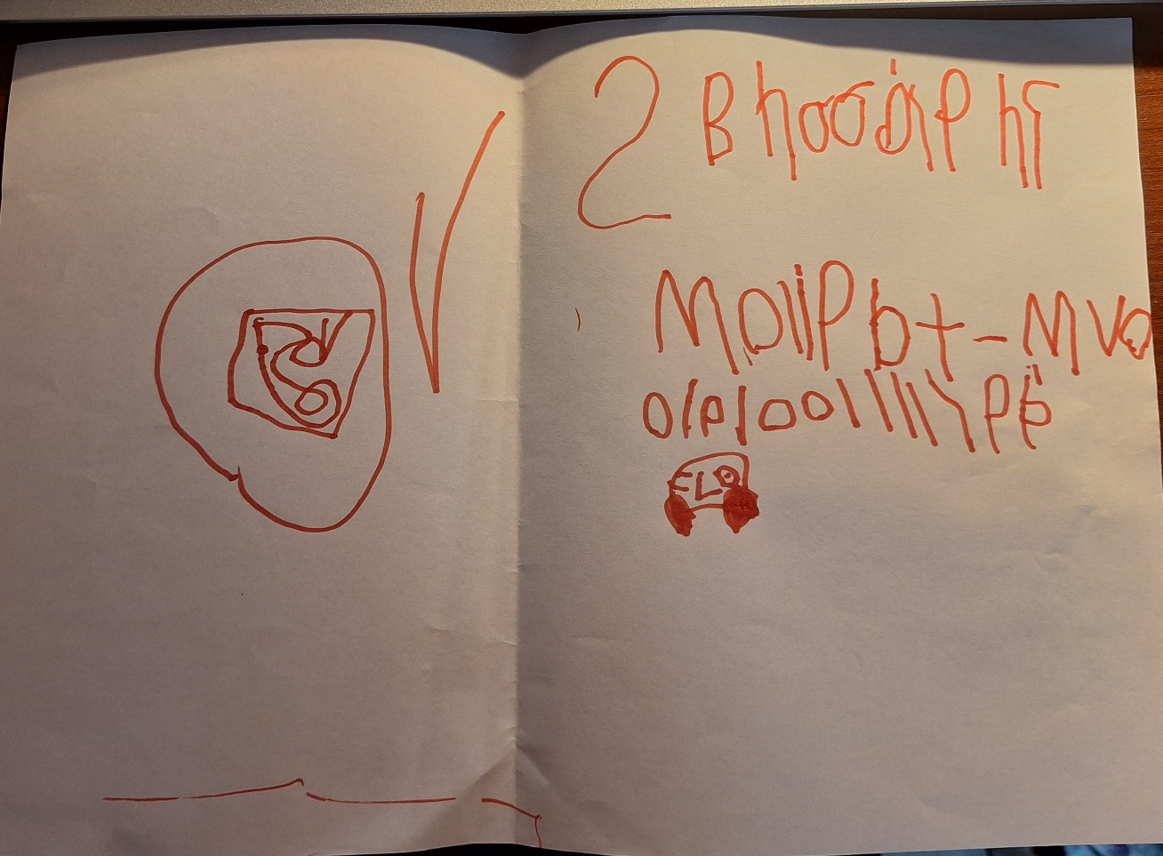
Εικόνα 10: Κάρτα πρόσκλησης ( Πηγή: Προσωπικό αρχείο)
Στη συνέχεια της δραστηριότητας έθεσα τον εξής προβληματισμό: Αν υποθέταμε ότι καλούσαμε 4 φίλους, μαζί κι εγώ, από έναν φίλο πόσες καρέκλες θα θέλαμε;; Κι αν οι φίλοι έφερναν το μικρό τους αδερφάκι πώς θα χωρούσαμε και τί θα κάναμε;;
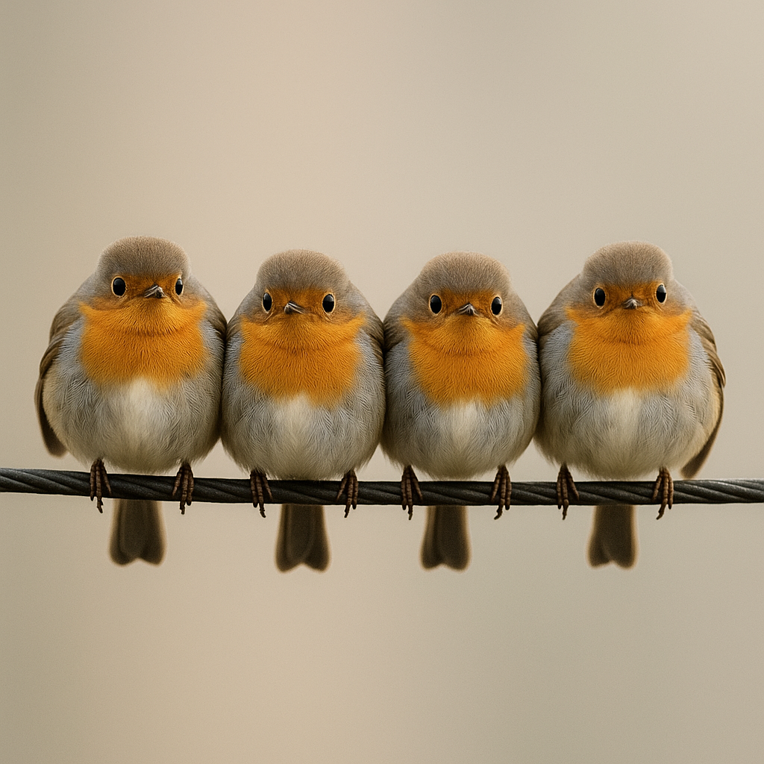
Έδειξα στα παιδιά μια εικόνα με πουλάκια στο σύρμα. «Τα πουλάκια κουρνιάζουν πάντα στις καρέκλες - σύρμα ανά δύο. Εδώ έχουμε 4 πουλάκια και 4 καρεκλίτσες. Αν έρθουν άλλα τόσα;;; Πόσα θα είναι όλα μαζί;; Πόσες καρέκλες θα χρειαστούμε για να κουρνιάσουν όλα;;»

Εικόνα 11: Πουλάκια στο σύρμα (Πηγή: από το Google)
Καθοδηγούμενη συζήτηση:
- Τα βλέπετε τα 4 πουλάκια;; Μπορούμε να βάλουμε άλλο ένα σύρμα δίπλα;;
- Αφού ήρθαν άλλα τόσα πουλάκια πόσα είναι όλα μαζί;;;
- Θέλουμε μία καρέκλα για κάθε πουλάκι;;
- Αν είχαμε μόνο 2 πουλάκια πόσες καρέκλες θα χρειαζόμασταν;;
Σκοπός προβληματισμού:
- Αντίληψη του διπλάσιου πλήθους
- Αντιστοίχιση 1 προς 1
- Προφορική επεξεργασία της έννοιας του «αν διπλασιάσω» με τη χρήση εικονικού μοντέλου (πχ. Πουλάκια, σύρματα)
- Ανάπτυξη στρατηγικών πρόβλεψης και ελέγχου (πχ. Έχουμε 4 πουλάκια και 4 καρέκλες, αν έρθουν άλλα 4;;;)
Ο προβληματισμός αυτός έβαλε τα παιδιά σε σκέψη και τα έφερε σε επαφή με έννοιες μερισμού, καταμέτρησης και κατανομής μεγεθών σε ίσα τμήματα. Έτσι τα παιδιά σκέφτηκαν λύσεις για το πιθανό σενάριο οι φίλοι τους να φέρον το μικρό τους αδερφάκι.
Χώρος και παιχνίδια
Τα παιδιά συζητούν πώς θα οργανώσουν τον χώρο. Μετρούν πόσα παιχνίδια έχουν διαθέσιμα και πώς θα τα χωρίσουν σε κάθε γωνιά.
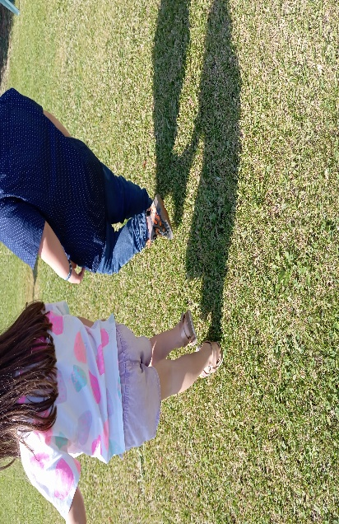
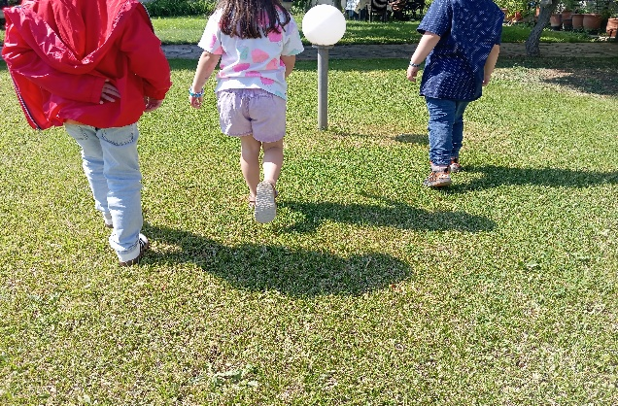
Αφού αποφασίσανε ποιο μέρος της αυλής θα χρησιμοποιήσουν και μετρήσανε πόσα παιχνίδια έχουν, ήρθε η ώρα να υπολογίσουν πόση θα είναι η κάθε γωνιά. Τα παιδιά σκέφτηκαν να μετρήσουν το κομμάτι της αυλής με τα βήματά τους.

Εικόνες 12 και 13: Μέτρηση χώρου με βήματα ( Πηγή: Προσωπικό αρχείο)
Τα παιδιά μέτρησαν 15 βήματα. Ήρθε η ώρα να σκεφτούν πώς θα χωρίσουν την αυλή σε 3 ίσα μέρη. Έτσι άρχισαν οι ιδέες και οι δοκιμές για τον χωρισμό:

- Ομαδική τοποθέτηση αντικειμένων
Τα παιδιά συγκέντρωσαν 15 αντικείμενα: παιχνίδια, πέτρες, ξύλα. Ξεκίνησαν να βάζουν λίγα λίγα σε μια νοητή γραμμή με σκοπό η κάθε ομάδα να έχει ίδιο αριθμό αντικειμένων και να χωριστεί ο χώρος ισάξια. Ωστόσο, παρατηρήθηκε από το ένα παιδί ότι δεν είναι δίκαιο να χωρίσουν την αυλή με αυτά τα αντικείμενα καθώς η μία γωνιά που είχε τα μεγαλύτερα ξύλα θα γινόταν εξίσου μεγαλύτερη από τις άλλες. Έτσι λοιπόν σκέφτηκαν άλλο τρόπο:
- Μέτρηση με μοίρασμα
Τα παιδιά σκέφτηκαν να βάλουν ένα βηματάκι στον καθένα μέχρι να τελειώσουν. Άρχισαν λοιπόν την διαδικασία παίρνοντας 15 βηματάκια και χωρίζοντάς τα κυκλικά: 1 στο πρώτο παιδί ,1 στο δεύτερο, 1 στο τρίτο και ξανά απ’ την αρχή μέχρι να τελειώσουν τα βηματάκια. Όταν τελείωσαν ανακάλυψαν ότι αντιστοιχούν 5 βηματάκια στον καθένα. Επομένως, η αυλή χωρίστηκε σε 3 ίσα μέρη, από 5 βηματάκια η κάθε γωνιά.
Επόμενο βήμα: Χωρισμός παιχνιδιών
Τα παιχνίδια που ήταν διαθέσιμα ήταν τα εξής:
- 5 μπάλες ( 2 μεγάλες του μπάσκετ και 3 μικρές ίσα με τη χούφτα ενός ενήλικα)
- 12 βόλοι
- 1 ποδήλατο
- 1 τσουλήθρα
- 1 στεφάνι Χουλα Χουπ
Τα παιδιά αποφάσισαν να πάρουν όλοι από μία μπάλα αλλά τους έμεναν 2 μπάλες εκτός. Έτσι σκέφτηκαν ότι το παιδί που πήρε τη μικρή μπάλα είναι σωστό να πάρει και τις άλλες 2 που περισσεύουν ώστε και 3 μαζί να συμπληρώσουν τον όγκο που έχει μία μπάλα μπάσκετ. Στη συνέχεια, για να χωρίσουν τους 12 βόλους τους τοποθέτησαν σε ένα κουτί και πήρε ο καθένας από κάθε φορά μέχρι να αδειάσει το κουτί. Για να χωρίσουν τα άλλα 3 παιχνίδια συναποφάσισαν να πάρει ο καθένας το παιχνίδι που του άρεσε περισσότερο. Η τσουλήθρα ήταν επιλογή και των τριών παιδιών κι έτσι δημιουργήθηκε ακόμη ένας προβληματισμός. Έπρεπε να βρεθεί λύση ώστε να παίξουν όλοι με την τσουλήθρα. Βοήθησα λοιπόν τα παιδιά να οργανώσουν τον χρόνο έτσι ώστε να παίξουν όλοι με την τσουλήθρα. Ο χρόνος που δόθηκε για το παιχνίδι στην αυλή ήταν 30 λεπτά. Επομένως, σκεφτήκαμε ότι μπορούμε να χωρίσουμε τα 30 λεπτά σε 3 τμήματα ώστε να παίξουν όλοι με την τσουλήθρα τον ίδιο χρόνο. Για να χωρίσουμε τον χρόνο χρησιμοποιήσαμε ίδια μέθοδο με τις προηγούμενες μοιρασιές. Πήραμε 30 πετρούλες και άρχισε το κάθε παιδί να παίρνει μία μία μέχρι να τελειώσουν. Τα αποτελέσματα έδειξαν ότι στο κάθε παιδί αντιστοιχούν από 10 πετρούλες. Επομένως, στα 30 λεπτά χρόνου αντιστοιχούν 10 λεπτά στην κάθε ομάδα για να παίξουν με την τσουλήθρα. Έτσι, τα παιχνίδια χωρίστηκαν ισάξια και όλοι παίξανε από 10 λεπτά τόσο με την τσουλήθρα όσο και με τα άλλα.
3^{η} Φάση: Επέκταση των γνώσεων των παιδιών
- Ήρθε η στιγμή των μπισκότων: Ύστερα από ένα όμορφο παιχνίδι ήρθε η ώρα για μπισκότα. Τα παιδιά είναι 3 και έφεραν από 2 φίλους, άρα συνολικά είναι 9 παιδάκια. Δυστυχώς, τα μπισκότα που έχουμε είναι 7. Άφησα λίγο χρόνο στα παιδιά να σκεφτούν τί πρέπει να κάνουν ώστε να φάνε όλα μπισκότα χωρίς να περισσέψει κανένα.
Πρώτη κίνηση των παιδιών ήταν να μετρήσουν τα μπισκότα ξανά και να σκεφτούν τί πρέπει να κάνουν.
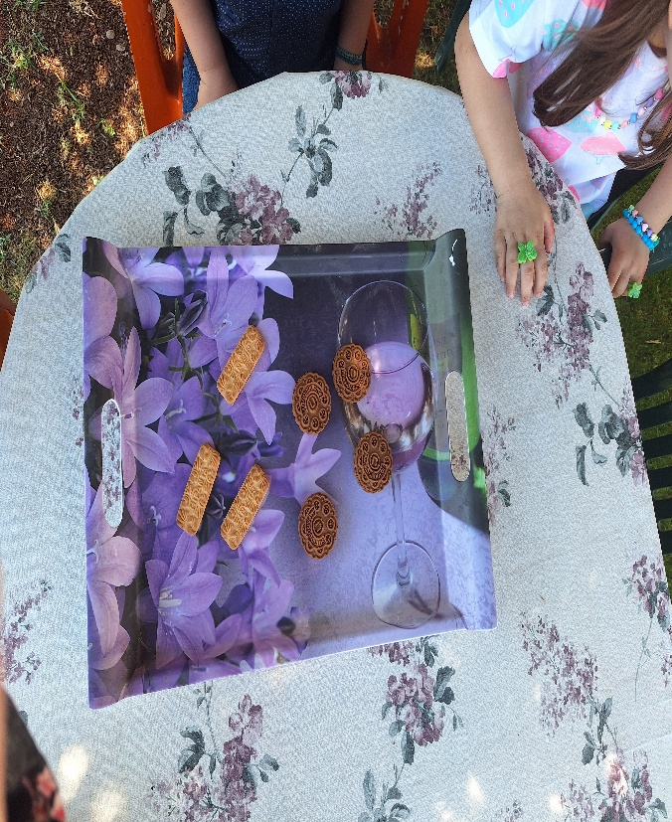
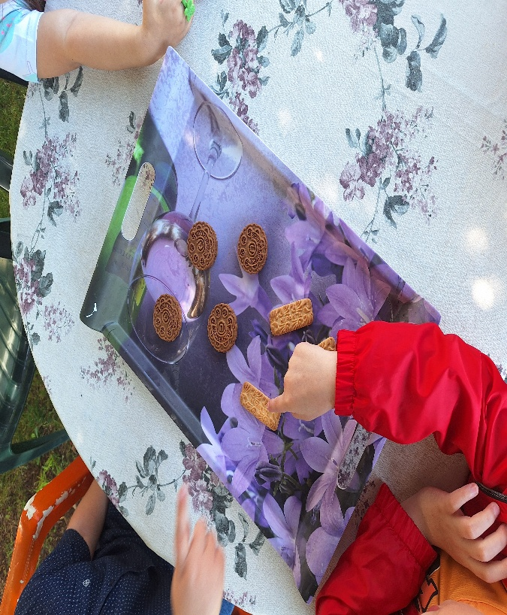
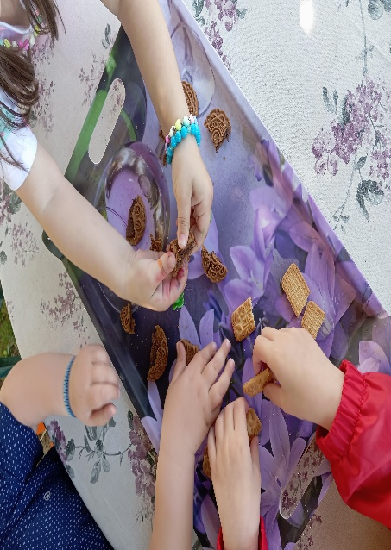
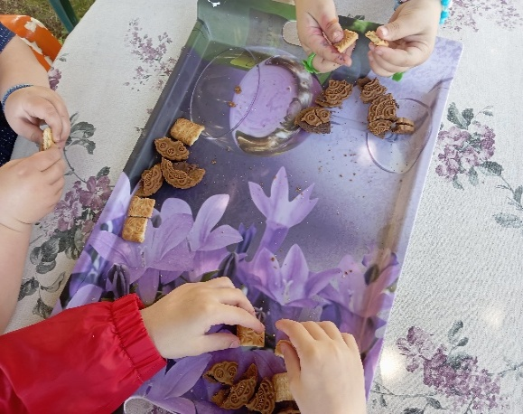
Εικόνα 14 και 15: Καταμέτρηση μπισκότων ( Πηγή: Προσωπικό αρχείο)

Ύστερα από κάποια λεπτά μελέτης σκέφτηκαν να σπάσουν τα μπισκότα για να δουν αν θα φτάνουν για όλους ώστε να πάρουν ακόμη κι ένα κομματάκι.
Εικόνα 15 και 16: Σπάσιμο μπισκότων ( Πηγή: Προσωπικό αρχείο)

Πρωταρχικά, τα παιδιά έσπασαν τα μπισκότα κι έπειτα μέτρησαν πόσα κομματάκια έχουν.
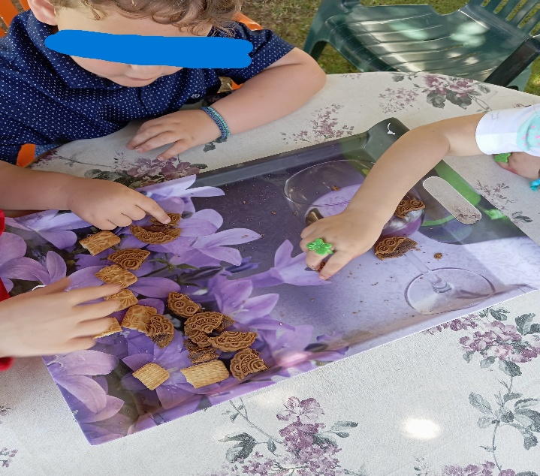
Από την καταμέτρηση βγήκε ότι με το σπάσιμο των 7 μπισκότων βγήκαν 21 κομματάκια. Σε αυτό το σημείο τα παιδιά έπρεπε να χωρίσουν τα κομμάτια και να σκεφτούν πόσα θα πάρει το κάθε παιδί. Για αρχή συγκέντρωσαν από ένα κομμάτι στο κάθε παιδί αλλά είδαν ότι περίσσευαν κάποια κομμάτια κι έτσι πήραν από ένα ακόμη.

Εικόνα 17: Καταμέτρηση μπισκότων ( Πηγή: Προσωπικό αρχείο)
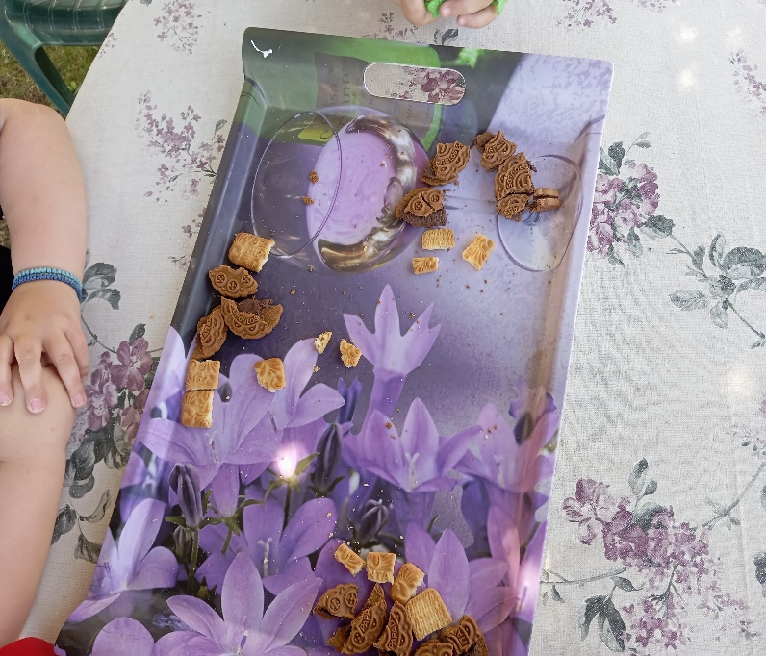
Ωστόσο, περίσσευαν κάποια πάλι. Αφού έγινε η μοιρασιά και τα παιδιά πήραν από 3 μπισκότα το καθένα, ήρθε η ώρα να τα απολαύσουν και να χαλαρώσουν από το παιχνίδι.

Εικόνα 18: Τελική μοιρασιά μπισκότων ( Πηγή: Προσωπικό αρχείο)

Κεντρικές μαθηματικές έννοιες της εργασίας συνολικά:
- Μερισμός/ Διαίρεση με υπόλοιπο: Τα παιδιά καλούνται να αντιμετωπίσουν προβλήματα δίκαιης μοιρασιάς.
- Η συγκεκριμένη δραστηριότητα ανήκει στην κατηγορία προβλημάτων ισομερισμού, όπου ζητείται η κατανομή ενός συνόλου σε ομάδες και το μέγεθος των ομάδων ή το πλήθος των στοιχείων ανά ομάδα είναι συγκεκριμένο.
- Αυτό το είδος προβλήματος ονομάζεται πολλαπλασιαστικό πρόβλημα (Van de Walle, 2005)
- Αναλογική σκέψη και ποσοτικές σχέσεις
- Τα παιδιά δεν καλούνται απλώς να μοιράσουν «αριθμητικά ίσα» μερίδια, αλλά να σκεφτούν ποια κατανομή είναι δίκαιη με βάση τον αριθμό παιδιών ανά παρέα.
- Αυτό ενισχύει την αναλογική σκέψη , που είναι βασική για την κατανόηση εννοιών όπως το ‘λιγότερο’, ‘περισσότερο’, ‘το ίδιο’.
- Υπόλοιπο και διαχείριση
- Η ύπαρξη υπολοίπου βοηθά τα παιδιά να σκεφτούν πέρα από τον απλό μερισμό : να προτείνουν στρατηγικές διαχείρισης.
- Σύμφωνα με τον Van de Walle τα παιδιά του νηπιαγωγείου μπορούν να επιλύσουν τέτοια προβλήματα όταν στηρίζονται σε χειραπτικά υλικά και οπτικοποίηση.
- Προβλήματα βασισμένα στην εμπειρία
- Η δραστηριότητα εντάσσεται στην καθημερινή εμπειρία των παιδιών και ενισχύει την μαθηματική σκέψη μέσα από ρεαλιστικό πλαίσιο.
- Το ΠΣ αναφέρει πως «οι μαθηματικές έννοιες στο Νηπιαγωγείο αναδύονται μέσα από δραστηριότητες που έχουν νόημα για τα παιδιά» (ΙΕΠ, 2021).

Αναφορές
Van De Walle, J. (2005). Μαθηματικά για το Δημοτικό και το Γυμνάσιο: Μια εξελικτική διαδασκαλία. Αθήνα.
Ζαχάρος , Κ. (2020). Η μαθηματική Δραστηριότητα στην Προσχολική Εκπαίδευση. Θεωρητικές Προσεγγίσεις και Πρακτικές Εφαρμογές (Γ' εκδ.). Αθήνα.
Καφούσης, Σ. & Σκουμπουρδή, Χ. (2008). Τα μαθηματικά των παιδιών 4-6 ετών: Αριθμοί και χώρος. Αθήνα : Εκδ. Πατάκης.
Πολιτικής, Ι. Ε. (2021). Πρόγραμμα Σπουδών για την Προσχολική Εκπαίδευση. Ανάκτηση από https://iep.edu.gr/el/nea-ps-provoli.

